СОВЕТ ДЕПУТАТОВ ГОРОДА БЕРДСКА
ЧЕТВЕРТОГО СОЗЫВА
РЕШЕНИЕ
(тридцать седьмая сессия)

18 июня 2020 года № 385

О внесении изменений в решение Совета депутатов города Бердска от 08.11.2007 № 322 «Об утверждении Правил землепользования и застройки муниципального образования г. Бердска» в части листа 9 ГП-1 инв. №514049 Карты градостроительного зонирования Правил землепользования и застройки муниципального образования города Бердска, в отношении земельных участков, путем установления территориальной зоны Ж-1 (Зона индивидуальной усадебной жилой застройки) и изменением территориальной зоны в отношении земельного участка с кадастровым номером 54:32:010822:818, общей площадью 15445,0 кв.м., на зону ИТ-2.1 (Зона улично-дорожной сети), в соответствии проектом планировки территории, утвержденным постановлением администрации города Бердска
от 04.08.2017 №2219

Рассмотрев изменения в Правила землепользования и застройки муниципального образования г. Бердска, утвержденные решением Совета депутатов города Бердска от 08.11.2007 № 322, заключение от 27.02.2020 о результатах публичных слушаний по проектам внесения изменений в Правила землепользования и застройки муниципального образования г. Бердска в части листов 3, 4, 5, 6, 7, 9 ГП-1 инв. №514049 Карты градостроительного зонирования, руководствуясь статьями 32, 33 Градостроительного кодекса Российской Федерации, Уставом города Бердска, Совет депутатов города Бердска

РЕШИЛ:
1. Внести изменение в решение Совета депутатов города Бердска от 08.11.2007 № 322 «Об утверждении Правил землепользования и застройки муниципального образования г. Бердска» в части листа 9 ГП-1 инв. №514049 Карты градостроительного зонирования Правил землепользования и застройки муниципального образования города Бердска, в отношении земельных участков, путем установления территориальной зоны Ж-1 (Зона индивидуальной усадебной жилой застройки) и изменением территориальной зоны в отношении земельного участка с кадастровым номером 54:32:010822:818, общей площадью 15445,0 кв.м., на зону ИТ-2.1 (Зона улично-дорожной сети), в соответствии проектом планировки территории, утвержденным постановлением администрации города Бердска от 04.08.2017 №2219, согласно приложению.
2. Опубликовать решение в газете «Бердские новости» и разместить на официальном сайте администрации города Бердска.

Глава города Бердска  ______________ /Е.А. Шестернин | Заместитель председателя  Совета депутатов  ______________/В.А. Голубев

ПРИЛОЖЕНИЕ
к решению Совета депутатов
города Бердска четвертого созыва
от 18.06.2020 № 385

КАРТА ГРАДОСТРОИТЕЛЬНОГО ЗОНИРОВАНИЯ
(фрагмент части листа 9 ГП-1 инв. №514049 Карты градостроительного зонирования Правил землепользования и застройки муниципального образования города Бердска, в отношении земельных участков, путем установления территориальной зоны Ж-1 (Зона индивидуальной усадебной жилой застройки) и изменением территориальной зоны в отношении земельного участка с кадастровым номером 54:32:010822:818, общей площадью 15445,0 кв.м., на зону ИТ-2.1 (Зона улично-дорожной сети), в соответствии проектом планировки территории, утвержденным постановлением администрации города Бердска
от 04.08.2017 №2219)

Фрагмент карты градостроительного зонирования до внесения изменений | Фрагмент карты градостроительного зонирования после внесения изменений
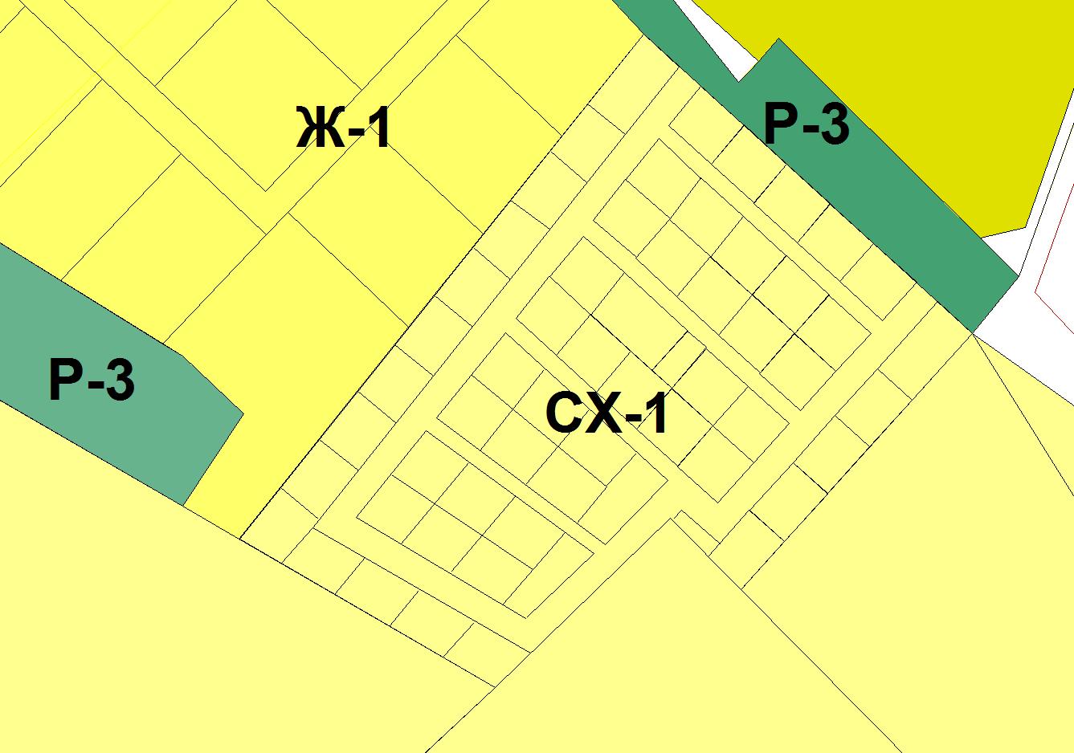 | 



